**Авторское методическое пособие**

**Дидактическая игра «Горячее или холодное?»**

Автор: Крайненко Виктория Александровна

Организация: МБДОУ № 33

Населенный пункт: г. Ростов-на- Дону

Занимательная дидактическая игра «Горячее или холодное?»для детей в детском саду. Материал можно разделить на две похожие игры. В первом случае нужно распределить большие квадратные карточки на две платформы размером А4, а во втором случае — это маленькие круглые карточки, где также делается упор на развитие мелкой моторики рук.

Цель дидактической игры «Горячее или холодное?»

* Научить детей отличать горячие предметы от холодных, теплое время года от холодного и т.д.
* Понимать опасность очень горячих предметов для человека, а также негативное влияние переохлаждения в холодное время года.
* Закрепить ранее полученные знания.

Материал для дидактической игры «Горячее или холодное»

* Две импровизированные платформы: для горячих и холодных предметов, либо атрибутов для теплого и холодного времени года.
* Квадратные карточки с горячими и холодными предметами, либо атрибутами для теплого и холодного времени года, которые нужно вырезать после печати на листах А4.
* Одна большая карточка с основой для круглых картинок с горячими и холодными предметами.
* Две большие платформы для круглых карточек с горячими и холодными предметами, либо атрибутов холодного и теплого времени года.
* Маленькие круглые карточки на листах А4 для вырезания.
* Большие круглые карточки для вырезания с горячими и холодными предметами, либо атрибутами теплого и холодного времени года.

Ход игры

1. Воспитатель разлаживает на столе две основы — голубую (для холодных предметов) и оранжевую (для горячих предметов).
2. Рядом лежат карточки с горячими и холодными предметами вперемешку.
3. Дети должны правильно разложить их на основу.
4. Дети должны подобрать правильным образом маленькие круглые карточки на платформу с красными и синими кружочками, где красный цвет — это горячие предметы, а синий — холодные.

Распечатать материал для дидактической игры «Горячее или холодное»

Квадратные карточки

Основа

[](https://detskiy-sad.com/didakticheskaya-igra-goryachee-ili-xolodnoe/didigra-gorholod5)

[](https://detskiy-sad.com/didakticheskaya-igra-goryachee-ili-xolodnoe/didigra-gorholod7)

Предметы

[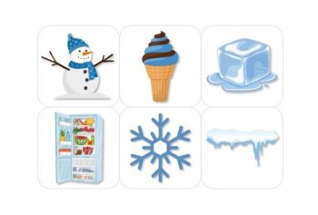](https://detskiy-sad.com/didakticheskaya-igra-goryachee-ili-xolodnoe/didigra-gorholod4)[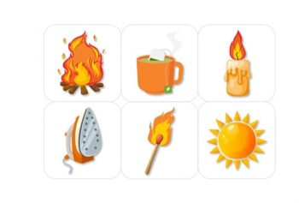](https://detskiy-sad.com/didakticheskaya-igra-goryachee-ili-xolodnoe/didigra-gorholod2)

Маленькие круглые карточки (18 шт. на листе А4)

Основа

Распечатайте основу для круглых карточек на листах А4. Для проведения игры понадобится 3 основы.

[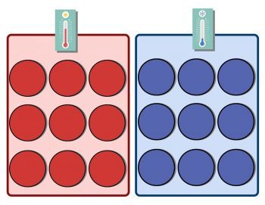](https://detskiy-sad.com/didakticheskaya-igra-goryachee-ili-xolodnoe/didigra-gorholod8)

Предметы

Распечатайте каждую картинку с предметами на листах А4.

[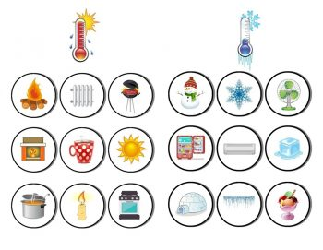](https://detskiy-sad.com/didakticheskaya-igra-goryachee-ili-xolodnoe/didigra-gorholod1)

[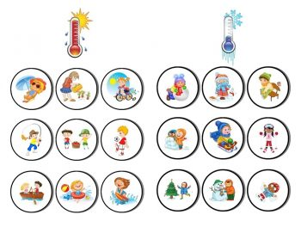](https://detskiy-sad.com/didakticheskaya-igra-goryachee-ili-xolodnoe/didigra-gorholod3)

[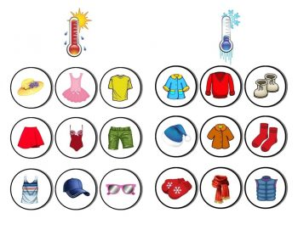](https://detskiy-sad.com/didakticheskaya-igra-goryachee-ili-xolodnoe/didigra-gorholod6)

Большие круглые карточки (9 шт. на листе А4)

Основа

Распечатайте по 3 основы (3 листа с красными кружочками и 3 листа с синими кружочками) на листах А4.

[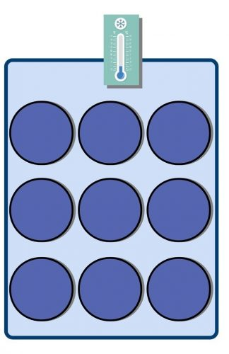](https://detskiy-sad.com/didakticheskaya-igra-goryachee-ili-xolodnoe/did-igr-garhol-krkart8)[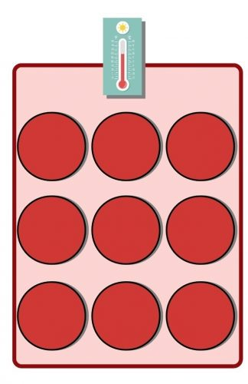](https://detskiy-sad.com/didakticheskaya-igra-goryachee-ili-xolodnoe/did-igr-garhol-krkart7)

Предметы

Распечатайте все картинки с круглыми карточками на листах А4. Карточки после печати необходимо вырезать.

[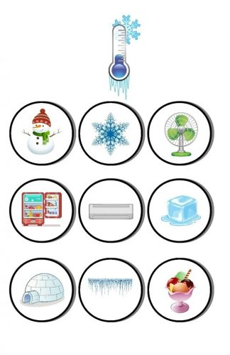](https://detskiy-sad.com/didakticheskaya-igra-goryachee-ili-xolodnoe/did-igr-garhol-krkart2)[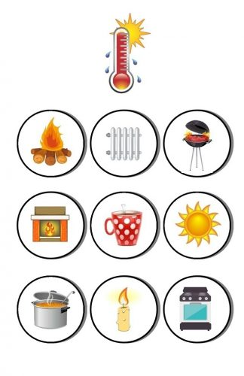](https://detskiy-sad.com/didakticheskaya-igra-goryachee-ili-xolodnoe/did-igr-garhol-krkart1)[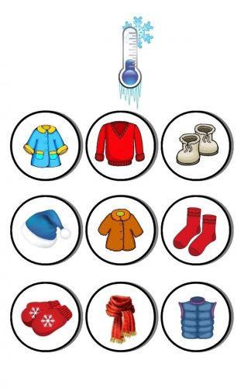](https://detskiy-sad.com/didakticheskaya-igra-goryachee-ili-xolodnoe/did-igr-garhol-krkart6)

[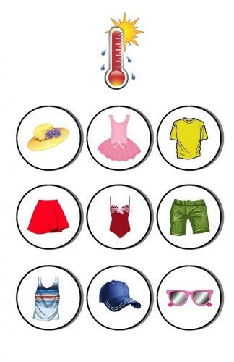](https://detskiy-sad.com/didakticheskaya-igra-goryachee-ili-xolodnoe/did-igr-garhol-krkart5)

[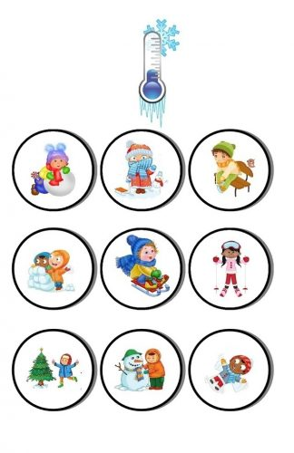](https://detskiy-sad.com/didakticheskaya-igra-goryachee-ili-xolodnoe/did-igr-garhol-krkart4)[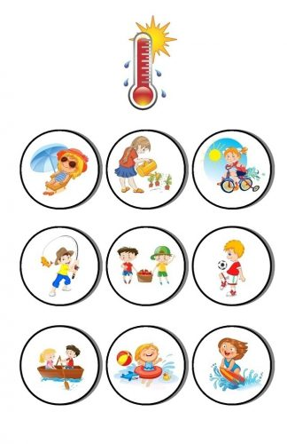](https://detskiy-sad.com/didakticheskaya-igra-goryachee-ili-xolodnoe/did-igr-garhol-krkart3)